一年_____班______號 姓名_______________
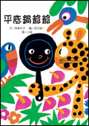
平底鍋爺爺
- 平底鍋爺爺原本最喜歡做什麼？

- 為什麼平底鍋爺爺要離家出走？

- 平底鍋爺爺遇到什麼危險，結果再也動不了？

- 平底鍋爺爺最後的結局是？(請打V)
( )變成破鍋子 ( )過著快樂的日子 ( )重新拿來煎蛋

五、平底鍋爺爺一路上遇到許多動物，例如猴子、駝鳥、豹先生、駱駝等等，你最想變成故事裡的哪種動物？為什麼？

六、你覺得這個故事想要告訴我們什麼？試著寫下你的感想。

